Анализ методической работы за 2013-2014 учебный год
В 2013-2014 учебном году педагогический коллектив Северского кадетского корпуса работал над реализацией методической темы «Формирование методической и информационной культуры педагогов как средство повышения качества образования и условие интеллектуального, творческого и гражданско-патриотического развития кадет». В начале учебного года была обозначена целевая установка, продолжающая методическую работу прошлого учебного года: развитие личности педагога, совершенствование его профессионального мастерства, оказание помощи педагогам в улучшении организации обучения и воспитания кадет. Эта цель реализуется посредством решения следующих задач:
-создание условий для удовлетворения информационных, учебно-методических, организационно-педагогических и образовательных потребностей педагогов-предметников;
-содействие обновлению структуры и содержания образования, развитию образовательного учреждения, педагогической компетентности педагогов-предметников;
-создание информационно-коммуникационного пространства, открытого и обновляющегося методического ресурса;
-содействие в выполнении целевых, федеральных, региональных и муниципальных программ.

Методическая работа осуществлялась по следующим направлениям:
- Организация работы школьных МО, методического совета, выстраивание структуры методической работы в СКК.
- Организация информационного сетевого методического пространства как средства систематизации и наполнения методического ресурса.
- Изучение и апробация современных педагогических технологий как средство формирования профессиональной компетентности педагогов.
- Выявление и презентация положительного педагогического опыта творчески работающих учителей.
- Внутришкольное и внешкольное повышение квалификации педагогов.
- Аттестация руководящих и педагогических работников на соответствие занимаемой должности.
- Подготовка и проведение образовательных событий, методических семинаров, круглых столов.
- Приведение методического обеспечения учебных предметов, учебных планов и программ в соответствие с требованиями новых руководящих документов в области образования.
- Формирование у каждого ученика опыта обобщения своей учебной, проектной деятельности, реализации своих способностей.
- Контроль преподавания предметов.

- Организация работы школьных МО, методического совета, выстраивание структуры методической работы в СКК.
В корпусе продолжили свою работу три школьных методических объединения – ШМО учителей предметов гуманитарного цикла, ШМО учителей предметов политехнического цикла, ШМО классных руководителей. Школьные МО возглавили: учитель русского языка и литературы И.А. Шкарабейникова, учитель химии и биологии О.Л. Попова, социальный педагог О.Ю. Сидоренко. Сформировано и начало функционировать ШМО учителей ОБЖ, физкультуры и технологии под руководством С.Н. Лысенко, но этот опыт оказался неудачным. После третьей четверти руководителем ШМО классных руководителей была назначена Г.Н. Долгополова. В следующем учебном году необходимо реорганизовать структуру школьных методических объединений и кадровый состав руководителей.
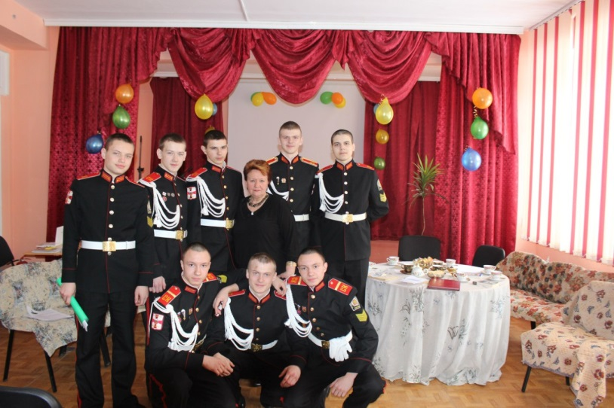
В начале учебного года проведены установочные заседания ШМО с анализом итогов работы за прошлый учебный год и целевыми установками на предстоящий год. На осенних каникулах проведено совместное заседание всех методических объединений, на котором рассмотрены критерии оценивания знаний учащихся в свете новых образовательных стандартов, составлен график взаимопосещения уроков, рассмотрены и приняты карты анализа уроков, принято решение о проведении внутрикорпусной конференции проектных работ учащихся «Путешествие во времени» с погружением в эпоху первой половины XIX века. В январе состоялись заседания ШМО с подведением итогов первого полугодия, планированием проведения открытых уроков всеми педагогами корпуса. В марте на ШМО проанализированы открытые уроки, а также проведена рефлексия по участию педагогов в конкурсе педагогического мастерства «Мой лучший урок» и конкурсе лучших учителей на получение стипендии от губернатора. Подведены итоги конференции «Исследовательский дебют», проанализированы ошибки и недочеты в подготовке кадет. Выстроена стратегия развития образовательного проекта «Путешествие во времени» на следующий учебный год.
Педагоги Попова О.Л. и Лысенко С.Н. впервые осуществляют руководство методическим объединением, и уровень их методической грамотности невысок, однако, в условиях отсутствия педагогов с высоким уровнем квалификации, им необходимо и хочется учиться быстрее других. Ольга Леонидовна оказывает методическую помощь учителю физики, который не имеет опыта работы в школе и испытывает существенные трудности в педагогической деятельности.
Анализ изучения работы классных руководителей с классными коллективами показал, что работа большинства классных коллективов направлена на реализацию общекорпусных и социально-значимых задач. Основной составляющей воспитательной работы является участие классов в общекорпусных мероприятиях. Это позволяет чётко определить место классного коллектива в общей системе учебно-воспитательного процесса корпуса, однако, следует отметить низкую активность классных руководителей в проведении классных мероприятий. Развитие самоуправления в классных коллективах оставляет желать лучшего. Хочется отметить, что в 10А, 8А классах в большей степени реализуется принцип самоуправления, есть актив класса, распределение дел по секторам, должности, поручения и т.д. Это результат совместной работы классных руководителей и воспитателей. Что касается методической грамотности как воспитателей, так и классных руководителей, есть перспективы и резервы роста по таким показателям, как открытые мероприятия, классные часы, обмен опытом работы, методическая работа на семинарах, круглых столах по вопросам воспитания.
В период первого полугодия 2013-2014 учебного года прошли следующие заседания МО классных руководителей:
- «Организация воспитательного процесса в корпусе на 2013-2014». На заседании МО был заслушан отчет о воспитательной работе за 2012-2013 учебный год, утвержден план воспитательной работы корпуса на 2013-2014 учебный год. Утвержден план работы МО на 2013-2014 учебный год.
- «Педагогическая этика в работе с учащимися и родителями». Классным руководителям и воспитателям был подготовлен теоретический материал.
ШМО классных руководителей под руководством О.Ю. Сидоренко разработаны Положение о конкурсе «Класс года», «Самый классный классный», на каникулах подведены итоги за 1 полугодие, творческой группой доработана экспертная карта конкурса «Класс года». В конце учебного года подведены предварительные итоги без учета итоговой аттестации, рейтинг классов опубликован на сайте корпуса.
Подробный отчет о деятельности ШМО в Приложении.
В целом работу ШМО можно считать удовлетворительной. Руководители ШМО координируют и инициируют участие педагогов в конкурсах, проектах, представлении опыта через выступления и открытые уроки. Организовано взаимопосещение уроков с составлением аналитических карт. Руководителями ШМО был проведен контроль прохождения программы по итогам полугодия. Однако, функция контроля реализуется не в полной мере, не хватает системности, своевременности в этой работе. Необходимо активизировать работу педагогов по темам самообразования, отчеты на заседаниях ШМО. В этом учебном году запущен педагогический проект «Путешествие во времени», с нового учебного года руководителям ШМО нужно взять на контроль подготовку и осуществление этого и других образовательных событий, предметных недель.
Разработана программа «Одаренные дети» на 2013-2015 гг., а также план развития одаренности детей на 2013-2014г., который успешно выполнен.

В течение учебного года проведено четыре заседания методического совета с целью выявления проблем, контроля и корректировки работы школьных методических объединений по следующим темам:
- Методический совет №1. «Задачи методической службы корпуса в 2013-2014 учебном году».
- Методический совет №2. «Анализ школьного и муниципального этапов всероссийской олимпиады школьников. Планирование участия учащихся и педагогов в конкурсах»
- Методический совет №3. «Анализ участия учащихся и педагогов в конкурсах, конференциях, олимпиадах, проектах»
- Методический совет №4. «Планирование работы ШМО на следующий учебный год. Анализ выполнения плана развития детской одаренности».

- Организация информационного сетевого методического пространства как средства систематизации и наполнения методического ресурса.
В течение этого учебного года в корпусе оперативно заполняются контентом внутреннее и внешнее сетевое пространство. На файловом сервере функционирует локальная сеть для администрации, педагогов, библиотеки. Открыт доступ учащихся к своему сетевому пространству. Внутренний сетевой ресурс активно используется администрацией, педагогами, кадетами. Более интенсивная работа в сети стала возможной благодаря тому, что в корпус принят учитель информатики, совмещающий должность системного администратора.
Модернизирована техническая составляющая информационного пространства. Полностью обновлен компьютерный класс новыми системными блоками и новой интерактивной доской, установлена интерактивная доска в кабинет русского языка и физики, включены во внутреннюю и внешнюю сеть библиотека и учительская.
Сайт корпуса развивается и наполняется информацией. Созданы личные страницы педагогов, прикреплена ссылка на сайт 7А класса. В условиях школы-интерната сайт является самым оперативным средством решения возникающих вопросов, способом представления широкой общественности деятельности учреждения, достижений кадет и педагогов, сетевых ресурсов классов и отдельных педагогов.
В этом учебном году в корпусе продолжается работа с электронным дневником на ресурсе http://dnevnik.ru, благодаря которому упрощается систематизация данных об успеваемости кадет, усиливается контроль со стороны родителей, повышается ответственность всех субъектов образовательного процесса. Есть проблемы с оперативностью заполнения электронного журнала, составлена справка о ведении электронного журнала и своевременности выставления отметок учителями-предметниками. Данный вопрос остро обсуждался на ноябрьском педсовете, было принято решение о еженедельном дополнительном контроле заполнения журнала заместителем директора и классными руководителями, однако, есть еще отдельные недочеты по работе с этим ресурсом. Можно отметить, что все семиклассники и их родители с начала учебного года зарегистрированы в электронном журнале.
В сентябре 2013 года продлен договор для участия корпуса в проекте «Школа цифрового века», каждый учитель получил доступ к методическому ресурсу издательского центра «1 сентября», педагоги в течение полугодия пользовались электронными версиями нужных им изданий, применяя их как в урочной, так и внеурочной деятельности.
Активно функционирует новостная лента на сайте корпуса. Сайт Северского кадетского корпуса получил высокую оценку Департамента общего образования Томской области, имеет самый высокий рейтинг среди сайтов образовательных учреждений Северска.

- Изучение и апробация современных педагогических технологий как средство формирования профессиональной компетентности педагогов.

Педагогами изучаются и применяются следующие технологии:
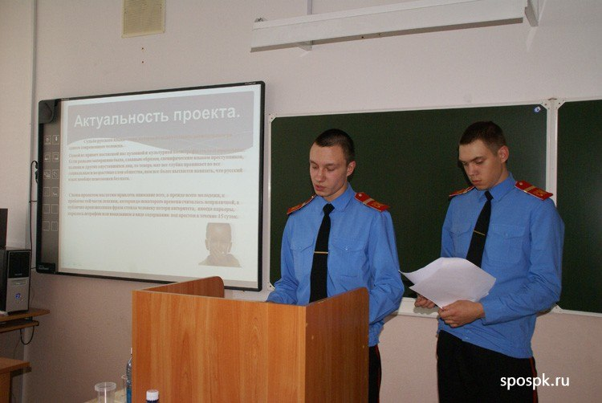
- Исследовательская (проблемно-поисковая). Данную технологию используют отдельные педагоги в урочной деятельности, и многие – во внеурочной. Это подтверждается открытыми уроками, участием во всероссийских дистанционных конкурсах и конференциях. Кадетами корпуса под руководством педагогов выполнено несколько исследовательских и проектных работ:
- «Тайна пушкинской строки». А. Бутор (10А), руководитель Г.Н. Долгополова (диплом Областной конференции «Исследовательский дебют», сертификат участника международной конференции «Качество образования – стратегия XXI века»);
- «Сквернословие». С. Будько, А. Савченко (10А), руководитель А.Ю. Шубенко (диплом Областной конференции «Исследовательский дебют», сертификат участника международной конференции «Качество образования – стратегия XXI века»);
- «Почему я кадет?» А. Иванов (11 класс), руководители И.А. Шкарабейникова, А.Ю. Шубенко (диплом за 3 место в Областной конференции «Исследовательский дебют», сертификат участника международной конференции «Качество образования – стратегия XXI века»);
- «Кадеты века XIX и XXI». А. Долгов, Т. Курбанбаев (10А), руководитель Л.Л. Овчарова;
- «Кутузов – тактика победы». И. Плотников (7А), руководитель Л.А. Акуличева (диплом конференции «Северского лицея» «Человек. Земля. Вселенная», участие в областной конференции «Исследовательский дебют»);
- «Тайны медной магии». А. Сабельфельд, Н. Григорьев (8А), руководитель О.Л. Попова (диплом за 2 место в конференции «Северского лицея» «Человек. Земля. Вселенная»,участие в областной конференции «Исследовательский дебют»);
- «Борьба». В. Соколов (11 класс), руководитель О.Л. Попова (участие в областной конференции «Исследовательский дебют»);
- «Волшебная шкатулка», «Табурет». Учащиеся 8Б, руководитель Е.В. Берг (участие в областной конференции «Исследовательский дебют»).
Однако стоит отметить, что данная технология должна быть освоена всеми педагогическими работниками для повышения эффективности обучения кадет.
- Коммуникативная (дискуссионная). Данная технология применяется и в этом учебном году на уроках проектирования, обществознания, истории, литературы. Для более широкого применения данной технологии был проведен обучающий семинар силами методической службы корпуса совместно с инициативной творческой группой педагогов (И.А. Шкарабейникова, Г.Н. Долгополова) по теме «Диалог, как средство коммуникации в урочном пространстве», материалы выложены на сайте в разделе «Методическое пространство».
- Имитационного моделирования (игровая). В этом полугодии была проведена предметная лингвистическая неделя учителями иностранных языков и русского языка, в которой многие мероприятия были выстроены с использованием игровой технологии. В корпусе второй год функционирует интеллектуальный клуб «Что? Где? Когда?», организован городской чемпионат по игре «Что? Где? Когда?» для школьников г. Северска на базе корпуса. В этом учебном году впервые был запущен образовательный проект «Путешествие во времени», на котором осуществлялось моделирование среды и погружение в эпоху первой половины XIX века. Данное событие положительно влияет на развитие учебной мотивации, общеучебных, коммуникативных, информационных компетентностей всех участников этого мероприятия и будет проводиться в корпусе ежегодно.
- Информационно-коммуникативная. Характерной чертой является использование информационных ресурсов в той или иной образовательной деятельности. Данная технология наиболее эффективно начала использоваться педагогами. В этом учебном году шесть учебных кабинетов были оснащены компьютерами и плазменными панелями. Школа второй год в проекте «Школа цифрового века», проводятся индивидуальные консультации по информационным технологиям, рассмотрены сайты с ЦОР и ЭОР, раскрыты возможности контента сайта http://dnevnik.ru. Однако, всего лишь семь педагогов зарегистрировались и регулярно получают издания «1 сентября». Не в полной мере используются возможности такого мощного инструмента обучения как электронный дневник – несвоевременно учителями выставляются отметки, редко задаются домашние задания хотя бы болеющим детям, мало используется мультимедийный обучающий контент сайта, участие в конкурсах, электронное портфолио. Все эти направления нужно развивать в дальнейшей работе. Так, в марте проведен обучающий семинар по теме «Информационные технологии в проектной и презентационной деятельности педагога», что повысило компетентность педагогических работников по данному вопросу. Все открытые уроки, проведенные педагогами в этом учебном году, показали умелое владение учителями информационными технологиями – это и авторские презентации, и использование Интернет-ресурсов, и составление банка достижений каждого учащегося.

В целом можно отметить, что освоение инновационных технологий осуществляется, и требуется развивать и поддерживать этот процесс с помощью курсов повышения квалификации, постоянно действующих семинаров в корпусе, расширения сферы деятельности школьных методических объединений и творческих групп, работы педагогов по темам самообразования.

- Выявление и презентация положительного педагогического опыта творчески работающих учителей.

Шкарабейникова И.А., учитель русского языка и литературы.
- Учитель является руководителем ШМО учителей гуманитарного цикла.
- Обучается в ТГПУ в магистратуре.
- Подготовила выступление и презентацию по теме «Диалог».
- Приняла участие в организации «литературной гостиной».
- Приняла участие в олимпиаде «Русский медвежонок»,
- Учащийся 9 класса стал призером муниципального этапа всероссийской олимпиады школьников по русскому языку.
- Учащийся 9 класса Худяков А. занял 1 место во всероссийской олимпиаде по русскому языку проекта «Инфоурок», ученик Гвоздев И. занял 2 место во всероссийской олимпиаде по русскому языку проекта «Инфоурок».
- Ученик 9 класса Рашевский В. стал призером международной олимпиады по литературе «Videouroki.net».
- Выступила руководителем исследовательской работы «Почему я кадет?» А. Иванова (11 класс), (диплом за 3 место в Областной конференции «Исследовательский дебют», сертификат участника международной конференции «Качество образования – стратегия XXI века»);
- Руководитель реферативной работы «Пословицы немецкого и русского языка» В. Мясникова (8Б), грамота областной конференции «Я и мои ценности»
- Выступление на XVIII Международной конференции «Наука и образование»
- И.А. Шкарабейникова награждена Благодарственным письмом за организацию и проведение X Открытой всероссийской интеллектуальной олимпиады «Наше наследие» в «Северском кадетском корпусе».
- Награждена Почетной грамотой «Северского кадетского корпуса»

Акуличева Л.А., учитель истории и обществознания.
- Подготовила команду кадет для успешного участия в межвузовской олимпиаде «Ратная слава России».
- Региональный тур Всероссийской олимпиады кадет «Кирилл Разумовский: к вершинам знаний» – 3 победителя по истории.
- Подготовила выступление на международной конференции «Первая мировая война» кадета Бутора Андрея (10А).
- Выступила организатором общекорпусного образовательного события «Путешествие во времени», провела станцию «Военный совет»
- Выступила руководителем исследовательской работы «Кутузов – тактика победы» И. Плотникова (7А), (диплом конференции «Северского лицея» «Человек. Земля. Вселенная», участие в областной конференции «Исследовательский дебют»).
- Приняла участие в областной конференции «Исследовательский дебют» в качестве руководителя секции.
- Провела в корпусе всероссийскую олимпиаду «Золотое руно».
- Подготовила 10 учащихся к участию в международном проекте «Новый урок» по истории и обществознанию.
- Награждена Почетной грамотой и денежной премией «Северского кадетского корпуса»

Дмитриева О.В., учитель английского языка.
- Приняла участие в организации предметной недели.
- С проектной работой ученика 10 класса приняла участие во всероссийской конференции «Умники и умницы».
- Опубликовала статью на всероссийском конкурсе статей «Методическая копилка №4»
- Опубликовала статью в рамках всероссийской конференции «Актуальные вопросы обучения иностранному языку»
- Представление опыта работы в рамках всероссийской конференции «Актуальные вопросы обучения иностранному языку»
- Провела олимпиаду «Британский бульдог» (24 уч-ся)
- Подготовила трех учащихся к участию в международном проекте «Новый урок» по английскому языку, Можаров Олег стал призером (3 место).
- Провела открытый урок по теме «Страдательный залог»
- Приняла участие в областном конкурсе лучших учителей на получение стипендии губернатора.
- Является экспертом Регионального конкурса проектных и творческих работ учащихся на иностранном языке «Мир вокруг нас»
- Приняла участие в областной конференции «Исследовательский дебют» в качестве руководителя секции.
- Представила опыт своей работы на областной конференции «Исследовательский дебют»
- Награждена нагрудным знаком и Почетной грамотой «Северского кадетского корпуса»

Козлова Т.Н., учитель английского языка.
- Подготовила две команды учащихся к участию в дистанционной олимпиаде по английскому языку «30 дней вокруг света».
- Приняла участие в организации предметной недели.

Тарасенко А.Ф., учитель немецкого языка.
- Подготовила учащихся к участию в региональной олимпиаде по немецкому языку.
- Приняла участие в организации предметной недели.
- Прошла курсы повышения квалификации при ТГПУ, представила опыт своей работы
- Провела пресс-конференцию в 7-х классах «Защита окружающей среды»
- Провела Круглый стол с 10-ми классами по теме «Семья»
- Руководитель реферативной работы «Пословицы немецкого и русского языка» В. Мясникова (8Б), грамота областной конференции «Я и мои ценности»
- Представила опыт своей работы на областной конференции «Исследовательский дебют».
- Приняла участие во II научно-практической конференции «Современный статус немецкого языка: проблемы преподавания и перспективы обучения»

Попова О.Л., учитель химии и биологии
- Является руководителем ШМО учителей политехнического цикла.
- Приняла участие в профессиональном конкурсе «Мой лучший урок».
- В Региональном туре Всероссийской олимпиады кадет «Кирилл Разумовский: к вершинам знаний» – 1 победитель по биологии
- Выступила руководителем проектов «Тайны медной магии» А. Сабельфельда и Н. Григорьева (8А) (диплом за 2 место в конференции «Северского лицея» «Человек. Земля. Вселенная», участие в областной конференции «Исследовательский дебют»); «Борьба» В. Соколова (11 кл.) (участие в областной конференции «Исследовательский дебют»).
- Приняла участие в областной конференции «Исследовательский дебют» в качестве руководителя секции.
- Награждена Почетной грамотой «Северского кадетского корпуса».

Овчарова Л.Л., учитель географии.
- Обучается в магистратуре по теме «Религия и светская этика».
- Двое учащихся – призеры международной олимпиады «Videouroki.net».
- Приняла участие в областной конференции «Исследовательский дебют» в качестве руководителя секции.
- Выступила руководителем проекта «Кадеты века XIX и XXI». А. Долгов, Т. Курбанбаев (10А), (участие в областной конференции «Исследовательский дебют»).
- Представила опыт своей работы на сайте ТОИПКРО в качестве педагогической мастерской.
- Представила опыт своей работы на областной конференции «Исследовательский дебют».
- Представила опыт своей работы на педагогическом совете.
- Приняла участие в областном конкурсе лучших учителей на получение стипендии губернатора.
- Публикация статьи в сборнике международной конференции «Качество образования – стратегия XIX века»
- Награждена Почетной грамотой «Северского кадетского корпуса»

Меркурьева Н.А., учитель математики
- Приняла участие в профессиональном конкурсе «Мой лучший урок».
- Провела открытый урок по теме «Пирамида».
- Подготовила 2 учащихся к Всероссийской олимпиаде «золотой ключик»
- Подготовила 6 учащихся к Всероссийской олимпиаде «Новый урок»

Берг Е.В., учитель информатики
- Принял участие в профессиональном конкурсе «Мой лучший урок»
- Принял участие в областной конференции «Исследовательский дебют» в качестве руководителя секции.
- Выступил руководителем двух проектных работ учащихся 8Б класса (участие в областной конференции «Исследовательский дебют»).

Бумагина Е.А., учитель математики
- Приняла участие в областной конференции «Исследовательский дебют» в качестве руководителя секции.
- Выступила на педагогическом совете с представлением опыта работы.
- Провела открытый урок по теме «Паркет как геометрическое понятие»

Вертинский В.В., учитель физики
- Провел открытый урок по теме «Плавание тел»

Долгополова Галина Николаевна, учитель русского языка и литературы
- Организовала общекорпусное образовательное событие «Путешествие во времени», провела станцию «Литературный салон».
- Представила опыт своей работы на областной конференции «Исследовательский дебют».
- Провела открытый урок по теме «Юмористические рассказы А.П. Чехова».
- Подготовила 4 учащихся к олимпиаде «Инфоурок»
- Подготовила 8 учащихся к олимпиаде «Новый урок» по русскому языку и литературе, из них 8 призеров
- Подготовила к публикации статью «Развивающее обучение на основе дифференцированного» в ТОИПКРО
- Подготовила команду кадет 10А класса к участию в городском проекте «Мой город» - 2 место
- Является руководителем исследовательской работы «Тайна пушкинской строки» А. Бутора (10А), (диплом областной конференции «Исследовательский дебют», сертификат международной конференции «Качество образования – стратегия XXI века»
- Организовала участие детей во всероссийском заочном конкурсе «Видеоуроки»
- Награждена Почетной грамотой «Северского кадетского корпуса» и денежной премией

Шубенко А.Ю., педагог-психолог.
- Приняла участие в областном семинаре «Психолого-педагогическое сопровождение формировании метапредметных компетенций в основной школе в условиях ФГОС». Октябрь 2013г.
- Приняла участие во всероссийской конференции «Современные проблемы теории и практики социальной педагогики» (доклад, публикация)
- Приняла участие во всероссийском конкурсе «Планета увлечений» с работой А. Суглобова (7А) - диплом, II место
- Приняла участие во всероссийском конкурсе «Вернисаж поздравлений» с работой И. Плотникова (7А) - диплом, 2 место
- Приняла участие в образовательном проекте корпуса «Путешествие во времени»
- Выступила руководителем проекта «Сквернословие как социальное явление» учащихся 10А класса С. Будько и А. Савченко (диплом в областной конференции «Исследовательский дебют», сертификат участия в международной конференции «Качество образования – стратегия XIX века»)
- Публикация статьи в сборнике международной конференции «Качество образования – стратегия XIX века»
- Публикация в сборнике по итогам Всероссийской научно-практической конференции Томского государственного педагогического университета
- Выступила руководителем проекта «Кадет – это звучит гордо» Иванова А. в областной конференции «Я и мои ценности» (3 место).
- Представила опыт своей работы на областной конференции «Исследовательский дебют».
- Награждена Благодарственным письмом от ТГПУ
- Награждена Почетной грамотой «Северского кадетского корпуса»

Емельянова Е.Ю., учитель информатики.
- Международная олимпиада «Урфоду» по информатике – 1 победитель трех этапов
- Международная олимпиада «Videouroki.net» - 1 призер по информатике
- Всероссийская олимпиада «Инфоурок» - 2 призера по информатике
- Международный проект «Новый урок» - 3 участника, из них 1 победитель, 1 призер.
- Региональный тур Всероссийской олимпиады кадет «Кирилл Разумовский: к вершинам знаний» – 1 победитель по информатике
- Проведена олимпиада по информатике «КИТ» (42 участника)
- Выпуск 15 номеров школьной газеты «Корона».

Здоровец Е.Л., учитель русского языка и литературы
- Организовала участие восьмиклассников во всероссийской олимпиаде «Русский медвежонок»
- Организовала участие восьмиклассников в международном проекте «Новый урок» - подготовила 8 участников, из них 5 учащихся стали призерами

Павлова Галина Ивановна, учитель английского языка
- Подготовила призера международного проекта «Новый урок»

- Внутришкольное и внешкольное повышение квалификации педагогов.

№ | Ф.И.О. | Должность | Курсы повышения квалификации | Сроки
1. | Унжакова Тая Игоревна | Заместитель директора по АХР | Управленческие основы реализации принципов системно-деятельностного обучения в образовательном учреждении (ОУ, ДОУ) на основе новых подходов к проектированию занятий. | 29 ноября – 25 декабря 2013г.
2 | Здоровец Игорь Станиславович | Заместитель директора по огневой и строевой подготовке | Управленческие основы проектирования образовательной среды ОУ, ДОУ с использованием информационных технологий в условиях ФГОС | 6-31 декабря 2013г.
3 | Емельянова Елена Юрьевна | Заместитель директора по УВР | Управленческие основы проектирования образовательной среды ОУ, ДОУ с использованием информационных технологий в условиях ФГОС | 6-31 декабря 2013г.
4 | Шубенко Анжелика Юрьевна | Педагог-психолог | Профессиональная компетентность педагога-психолога и воспитателя в работе с одаренными детьми | Ноябрь, 2013г.
5 | Ефимова Наталья Геннадьевна | Воспитатель | Современные требования и подходы к организации воспитательно-образовательного процесса в ОУ в условиях ФГОС | Апрель 2014г.
6 | Николаева Татьяна Александровна |  | Современные требования и подходы к организации воспитательно-образовательного процесса в ОУ в условиях ФГОС | Апрель 2014г.
7 | Майоров Александр Викторович | Воспитатель | Современные требования и подходы к организации воспитательно-образовательного процесса в ОУ в условиях ФГОС | Апрель 2014г.
8 | Давлетшин Ахтам Минахметович | Воспитатель | Современные требования и подходы к организации воспитательно-образовательного процесса в ОУ в условиях ФГОС | Апрель 2014г.
9 | Ланин Сергей Львович | Воспитатель | Современные требования и подходы к организации воспитательно-образовательного процесса в ОУ в условиях ФГОС | Апрель 2014г.
10 | Мурзин Игорь Анатольевич | Воспитатель | Современные требования и подходы к организации воспитательно-образовательного процесса в ОУ в условиях ФГОС | Апрель 2014г.
11 | Марков Петр Петрович | Воспитатель | Современные требования и подходы к организации воспитательно-образовательного процесса в ОУ в условиях ФГОС | Апрель 2014г.
12 | Жилин Сергей Геннадьевич | Воспитатель | Современные требования и подходы к организации воспитательно-образовательного процесса в ОУ в условиях ФГОС | Апрель 2014г.
13 | Козлов Валерий Александрович | Воспитатель | Современные требования и подходы к организации воспитательно-образовательного процесса в ОУ в условиях ФГОС | Апрель 2014г.
14 | Тарасенко Анна Фантиновна | Учитель немецкого языка | Совершенствование методики преподавания иностранных языков в условиях ФГОС | Апрель 2014г.

Десять педагогических работников прошли курсы повышения квалификации на кафедре ТГПУ в марте-апреле 2014 года, выполнили зачетные работы и выступили с представлением опыта работы.

Большое внимание педагогам следует уделять самообразованию, так как ресурсов для этого в современном информационном обществе более чем достаточно.
- Шкарабейникова ИА, учитель русского языка и литературы - «Современные методы и приёмы преподавания русского языка и литературы»
- Дмитриева О.В., учитель английского языка - «Трудности перевода текстов с английского языка на русский»
- Овчарова Л.Л., учитель географии - «Блочно-модульная технология на уроках географии»
- Бумагина Е.А., учитель математики – «Классификация заданий для подготовки к ГИА»
- Меркурьева Н.А., учитель математики – «ИКТ на уроках математики»
- Берг Е.В., учитель информатики и ИКТ -
- Емельянова Е.Ю., заместитель директора по МР, учитель информатики – «Информационно-коммуникационное пространство школы как средство формирования ключевых компетенций всех участников образовательного процесса»
- Аттестация руководящих и педагогических работников.

Выполнение задач, стоящих перед современной школой, невозможно без качественного кадрового обеспечения, так как это является ключевой предпосылкой успешности образовательного процесса.

 | 2п 2012-2013 | 2п  2012  -2013 | 1 пол 2013-2014 | 1 пол  2013-2014 | 2 пол 2013-2014 | 2 пол 2013-2014
Показатель  (с учетом совм.) | Кол-во человек | Проценты | Кол-во человек | Проценты | Кол-во человек | Проценты
Всего педагогических работников | 42 | 100 | 49 | 100 | 48 | 100
Учителя-предметники | 16 | 38 | 21 | 43 | 20 | 41,6
Воспитатели | 16 | 38 | 16 | 32,6 | 16 | 33
Педагоги дополнительного образования | 7 | 17 | 10 | 20 | 10 | 21
Вспомогательный педагогический персонал | 3 | 7 | 2 | 4 | 2 | 4
Категория
высшая категория (14 разряд) | 5 | 12 | 7 | 14 | 7 | 14,6
первая категория (13 разряд) | 6 | 14 | 4 | 8 | 5 | 10,4
вторая категория (12 разряд) | 0 | 0 | 0 | 0 | 0 | 0
без категории (до 12 разряда) | 31 | 74 | 38 | 77,5 | 36 | 75

Увеличилось общее количество педагогических работников за счет педагогов дополнительного образования и совместителей. Педагоги доп. образования не имеют квалификационных категорий, поэтому процент педагогов без категорий увеличился.

Аттестация руководящих работников школы на соответствие квалификационным требованиям, предъявляемым к занимаемой должности, с 2013 года проводится образовательным учреждением самостоятельно. Для осуществления процедуры аттестации разработано Положение об организации и проведении аттестации руководящих работников ОГБОУ КШИ «Северский кадетский корпус», создана аттестационная комиссия, составлен график аттестации на март 2014 года. Аттестованы на соответствие квалификационным требованиям, предъявляемым к занимаемой должности:
- Здоровец Е.Л., заместитель директора по УВР
- Емельянова Е.Ю., заместитель директора по УВР
- Павлова Г.И., заместитель директора по ВР
- Здоровец И.С., заместитель директора по БиСП
- Шутов В.Н., заместитель директора по ВПВ

Аттестация педагогических работников школы на соответствие занимаемой должности с 2013 года проводится образовательным учреждением самостоятельно. Для осуществления процедуры аттестации разработано Положение об организации и проведении аттестации педагогических работников ОГБОУ КШИ «Северский кадетский корпус», создана аттестационная комиссия, составлен график аттестации на январь 2014 года.
В корпусе были созданы необходимые условия для проведения аттестации: своевременно изданы распорядительные документы, проведены консультации, предоставлена методическая литература и необходимые материалы для прохождения аттестации.

№ п/п | ФИО | Должность | Дата аттестации
1 | Берг Егор Владимирович | учитель информатики и ИКТ | 25.12.2013 г.
2 | Жилин Сергей Геннадьевич | воспитатель | 25.12.2013 г.
3 | Кашкевич Василий Александрович | педагог доп. образования | 25.12.2013 г.
4 | Козлова Татьяна Николаевна | учитель английского языка | 25.12.2013 г.
5 | Майоров Александр Викторович | воспитатель | 25.12.2013 г.
6 | Марута Юрий Геннадьевич | воспитатель | 25.12.2013 г.
7 | Меркурьева Надежда Анатольевна | учитель математики | 25.12.2013 г.
8 | Парахина Лариса Витальевна | воспитатель | 25.12.2013 г.
9 | Попова Ольга Леонидовна | учитель химии и биологии | 25.12.2013 г.
10 | Акуличева Людмила Анатольевна | учитель истории | 25.12.2013 г.
11 | Скуратов Дмитрий Владимирович | педагог доп. образования | 18.02.2014г.
12 | Лысенко Сергей Николаевич | преподаватель-организатор ОБЖ | 18.02.2014г.

12 педагогических работников аттестованы на соответствие занимаемой должности. Пять заместителей руководителя аттестованы на соответствие квалификационным требованиям, предъявляемым занимаемой должности. Учитель географии Овчарова Л.Л. и учитель английского языка Дмитриева О.В. прошли аттестацию на первую квалификационную категорию.
Педагоги Попова О.Л., Акуличева Л.А., Шубенко А.Ю., Тарасенко А.Ф. готовятся к аттестации на категорию в следующем учебном году.

- Подготовка и проведение методических семинаров и круглых столов.
В течение учебного года проеден цикл методических семинаров:
- «Диалог как средство коммуникации»
- «Технология составления ученического портфолио»
- «Урок как система. Структура урока»
- «Информационные технологии как средство представления результатов проектной деятельности и опыта работы педагога»
- Круглый стол в рамках VI областной научно-практической конференции «Исследовательский дебют»
Материалы методических семинаров представлены на сайте корпуса в разделе Методическая работа, а также на внутреннем сетевом ресурсе в разделе Учителю.

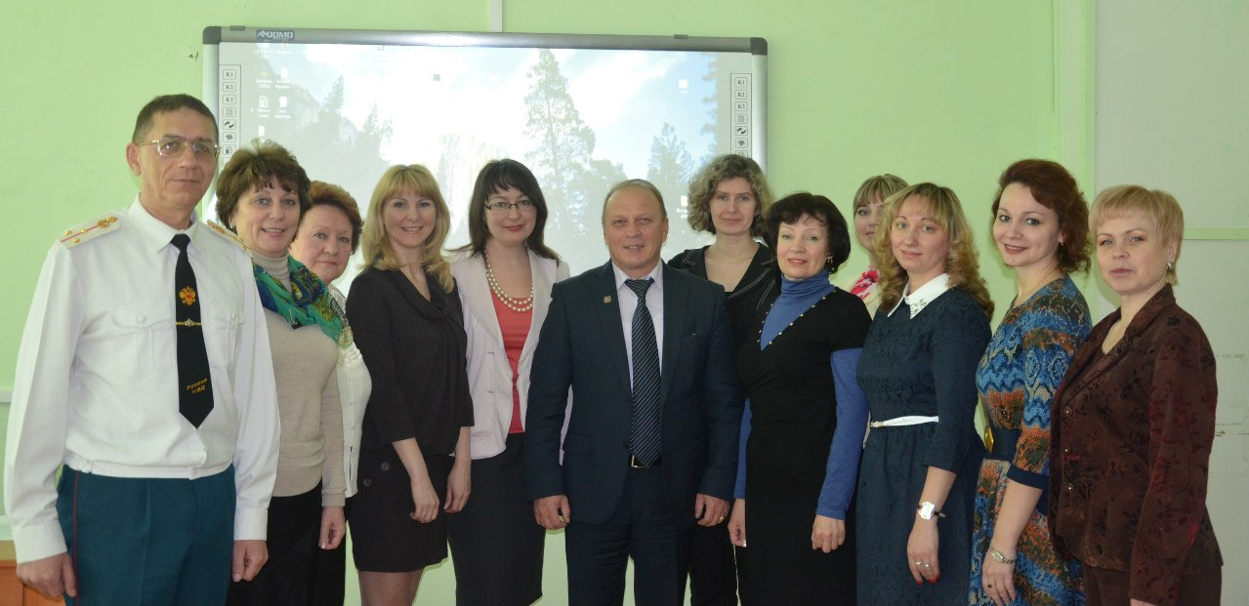

- Приведение методического обеспечения учебных предметов, учебных планов и программ в соответствие с требованиями новых руководящих документов в области образования.
В начале учебного года разработано Положение о рабочей программе педагога, все программы приведены в соответствие с этим Положением, утверждены и приняты в работу.

- Формирование у каждого ученика опыта обобщения своей учебной, проектной деятельности, реализации своих способностей.
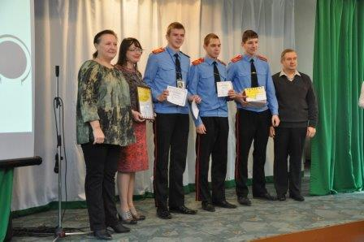
- Состоялся школьный этап Всероссийской конференции школьников, в котором приняли участие почти 100% кадет, 106 учащихся стали призерами и победителями.
- Учащиеся приняли участие в муниципальном этапе Всероссийской олимпиаде школьников, два человека стали победителями олимпиады по ОБЖ, один ученик – призером олимпиады по русскому языку. Составлена справка по участию кадет в олимпиаде.
- Организовано участие кадет в дистанционных предметных олимпиадах: «Русский медвежонок» (80 чел.), «КИТ» (42 чел.), «Британский бульдог», «Кенгуру», «Золотое руно»
- Учащиеся приняли участие в международной олимпиаде «Videouroki.net», 2 ученика заняли третье место по литературе и информатике, 2 ученика – второе место по географии.
- Восемь учеников приняли участие в международной олимпиаде «Урфоду» по географии, восемь человек – по обществознанию, Бутор А. (10А) стал победителем первого, второго и финального этапов по информатике.
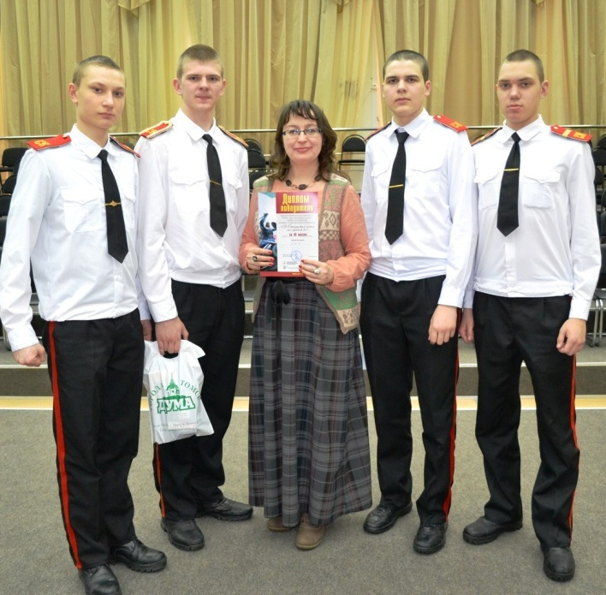
- Две команды учащихся приняли участие в дистанционной олимпиаде по английскому языку «30 дней вокруг света».
- Всероссийская олимпиада «Инфоурок»: Худяков А. (9Б) - 1 место по русскому языку, Гвоздев И. (9Б) - 2 место по русскому языку, Бутор А. (10А) – 2 место по информатике, Шмелев А. (10А) – 3 место по информатике, Бутор А, Шмелев А. – сертификат участника по информатике.
- 6 учащихся приняли участие в Сибирской молодежной региональной Ассамблее, 1 кадет стал победителем.
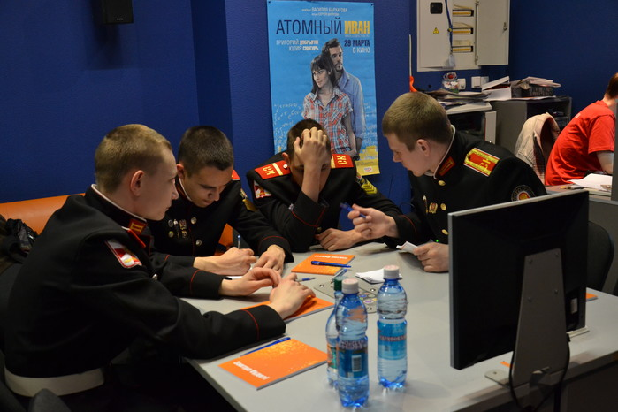
- Команда кадет под руководством Емельяновой Е.Ю. стала победителем заочного и очного туров областного фестиваля-конкурса детских и юношеских СМИ «Солнечный парус», кадеты были приглашены для интервью на радио в программу «Вечерний перекресток» и для съемки передачи «Вести-Томск», а руководитель приняла участие во всероссийской видеоконференции с выступлением об организации редакции в условиях кадетского корпуса и патриотическом воспитании учащихся.
- Команда кадет приняла участие в викторине «Первый шаг в атомный проект», а затем в съемках фильма об этом проекте, организованном топливной компанией «ТВЭЛ» и градообразующим предприятием.
- 7 учащихся приняли участие в конкурсе губернаторских стипендий, два кадета стали победителями – Соловьев Ростислав (11 класс) и Бутор Андрей (10 класс).
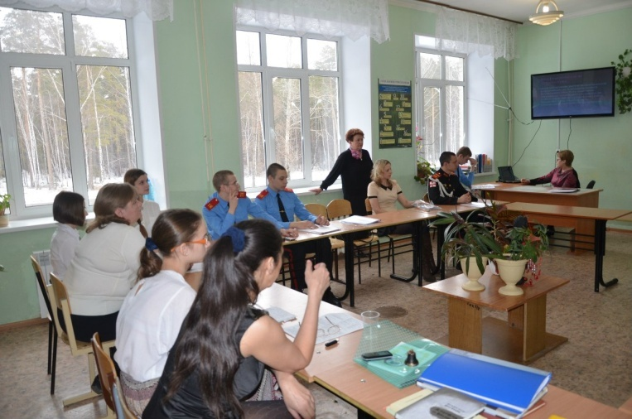
- В корпусе принято решение о проведении конкурса стипендий, разработано Положение, назначена конкурсная комиссия, собраны заявления соискателей.
- В корпусе организован и проводится Чемпионат г. Северска по игре «Что? Где? Когда?», проведено семь туров, результаты опубликованы на сайте корпуса.
- Участие команды кадет 10А класса в региональном туре и организация муниципального тура Всероссийского чемпионата для школьников «Формула интеллекта»
- Участие команды кадет в «Первенстве Сибири по интеллектуальным играм» (г. Новосибирск)
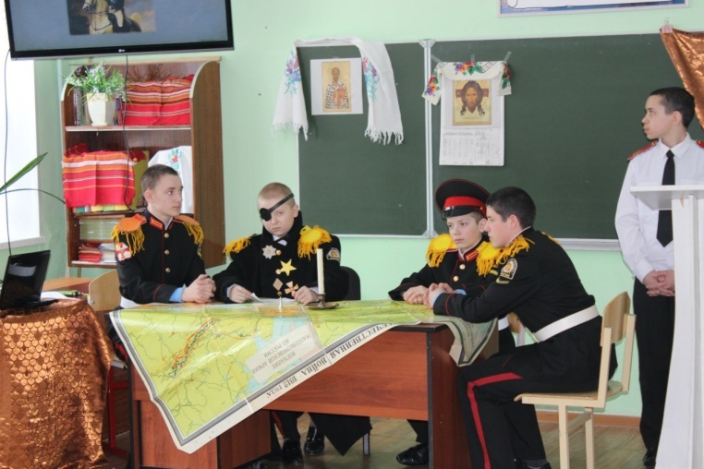
- Организация и проведение школьной конференции «Путешествие во времени», участие принял весь корпус, с выступлением 25 человек.
- Организация и проведение областной конференции «Исследовательский дебют», 10 проектов от корпуса, три призера.
- Организация участия кадет в региональном этапе Всероссийской олимпиады кадет «Кирилл Разумовский: к вершинам знаний» (20 участников, 5 призеров).
- Городская Игра «Мой город», команда 10А класса – 2 место
- Историко-патриотическая конференция «В Отчизну веря, честно мы служили ей», 3 место команды кадет 10А.
- Областная конференция «Сибирью связанные судьбы», участие с докладом А. Бутора (10А)

В этом учебном году в корпусе введена стипендия для поощрения кадет за особые успехи в обучении, спортивной, проектной, творческой деятельности – «Образовательная», «Социальная», «Наградная». Это решение значительно повышает мотивацию кадет к достижению успехов в образовательном процессе. Разработано «Положение о стипендиях кадет», утверждено на Управляющем совете, размещено на сайте.
Семь обучающихся представили свои документы на конкурс на соискание стипендии губернатора Томской области. Два человека впервые в истории корпуса удостоены стипендии за особые достижения в спорте – Соловьев Ростислав (11 кл.), Бутор Андрей (10А).

- Контроль преподавания предметов.

В ноябре осуществлялся контроль преподавания химии, составлена справка.

В январе-марте осуществлялся контроль преподавания математики, составлена справка.

В декабре, январе, феврале, марте, апреле осуществляется контроль преподавания физики.

В апреле осуществлялся контроль преподавания информатики, составлена справка.

Отмечаются существенные недостатки в работе учителя математики Бумагиной Е.А., учителю объявлено замечание и даны рекомендации.

Имеются грубые нарушения в работе учителя физики Вертинского В.В., о чем составлена справка. Учитель получил замечание. Часть нарушений устранена.

Общие выводы:

- Методическая работа в корпусе организована удовлетворительно, выстраивается методическая система, процесс этот носит основательный характер, при неизменности основной цели является адаптивным к существующим условиям.
- Работу методических объединений можно признать удовлетворительной, необходимо оптимизировать их структуру с целью повышения эффективности внутришкольного контроля.
- Педагогами осуществляется освоение инновационных технологий, в дальнейшем требуется развивать и поддерживать этот процесс с помощью курсов повышения квалификации, постоянно действующих семинаров в корпусе, расширения сферы деятельности школьных методических объединений и творческих групп, работы педагогов по темам самообразования.
- Кадеты активно участвуют в конкурсах и олимпиадах по инициативе педагогов, но для участия в муниципальных, областных предметных олимпиадах, конкурсах различного уровня отмечается недостаточно высокий уровень знаний школьников. В школе пока не функционирует научное общество учащихся по комплексным причинам. Мотивация к участию в конкурсах возросла по сравнению с прошлым годом благодаря введению института стипендий, а также повышению заинтересованности педагогов.
- Шесть педагогов приняли участие в профессиональных конкурсах, но не стали победителями, что мотивирует на более глубокую подготовку.
- Педагогами осуществлен ряд публикаций и выступлений, можно отметить рост активности учителей и педагогов к обобщению опыта своей профессиональной деятельности.
- Анализ посещенных уроков свидетельствует о стабильно растущем уровне методической грамотности большинства педагогов.
- Большая часть педагогов не имеют опыта работы и квалификационной категории. Им необходимо повышение квалификации, работа над темами самообразования, участие в работе ШМО и творческих групп, семинаров и т.д.

Таким образом, в 2014-2015 учебном году, методическое обеспечение образовательного процесса должно носить непрерывный характер, вытекающий из реальных проблем, возникающих в педагогической действительности, и включать широкий набор видов, форм и содержания деятельности.

